國立臺灣科技大學99學年度第一學期
教學助理培育系列活動

(一)第一場
- 活動名稱：教學助理培育系列活動（一）教學助理的任務與使命
- 活動日期：99年10月6日(三) 14:00~16:20
- 活動地點：國立臺灣科技大學 國際大樓IB202會議廳
- 活動對象：教師、教學助理
- 主辦單位：教學資源中心
- 活動議程：

時間 | 主題 | 講者 | 地點
13：30~14：00 | 報到 |  | 國際大樓  IB202會議廳
14：00~14：10 | 開場致詞 | 教學資源中心 | 國際大樓  IB202會議廳
14：10~15：40 | 教學助理的任務與使命 | 張景媛教授 | 國際大樓  IB202會議廳
15：40~15：50 | 休息 |  | 國際大樓  IB202會議廳
15：50~16：20 | 傑出TA經驗分享 | 傑出TA | 國際大樓  IB202會議廳
16：20~ | 賦歸 |  | 國際大樓  IB202會議廳

- 講師介紹：

姓名 | 職稱 | 學歷 | 所任課程 | 專長
張景媛 | 教授 | 國立台灣師範大學教育心理與輔導研究所博士 | 學習心理學專題究、服務學習專題研究、創造力專題研究、教學心理學專題研究、教育與傳播專題研究、、創意教學策略專題研究 | 認知心理學的應用、心理與教育測驗、學習診斷與輔導、服務學習、創造力教育

(二)第二場
- 活動名稱：教學助理培育系列活動（二）教學助理帶動討論課程的技巧
- 活動日期：99年10月21日(四) 14:00~16:20
- 活動地點：國立臺灣科技大學 國際大樓IB202會議廳
- 活動對象：教師、教學助理
- 主辦單位：教學資源中心
  - 活動議程：

時間 | 主題 | 講者 | 地點
13：30~14：00 | 報到 |  | 國際大樓  IB202會議廳
14：00~14：10 | 開場致詞 | 教學資源中心 | 國際大樓  IB202會議廳
14：10~15：40 | 教學助理帶動討論課程的技巧 | 鄧志平教授 | 國際大樓  IB202會議廳
15：40~15：50 | 休息 |  | 國際大樓  IB202會議廳
15：50~16：20 | 傑出TA經驗分享 | 傑出TA | 國際大樓  IB202會議廳
16：20~ | 賦歸 |  | 國際大樓  IB202會議廳

- 講師介紹：

姓名 | 職稱 | 學歷 | 所任課程 | 專長
鄧志平 | 助理教授  兼學生心理諮商與輔導中心主任 | 美國伊利諾大學香檳校區諮商心理學博士 | 生涯輔導與諮商、生涯輔導與諮商實務研究、助人專業倫理、諮商理論與技術、督導導論、駐地實習、人格心理學、團體輔導、學校輔導工作實務、多元文化與家庭 | 職業生涯心理學、職業興趣架構、多元文化諮商、認知行為理論、情緒困擾諮商、生涯諮商

(三)報名方式:請至下述網址辦理線上報名
http://tlc.ntust.edu.tw/front/bin/form.phtml?Nbr=71
(四)聯絡資訊：(02)2737-6980 吳容儀 小姐
E-mail：rungyi@mail.ntust.edu.tw

校址圖

公館校區校址：臺北市基隆路四段四十三號
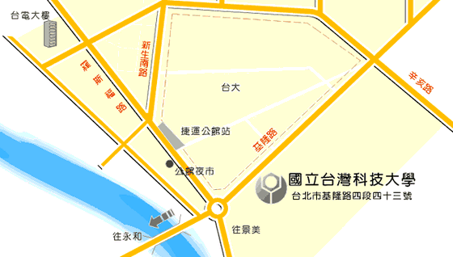

開車
• 由中山高速公路下圓山交流道，接台北市建國南北高架道路，下辛亥路往木
柵方向行駛，於辛亥路二 段與基隆路交叉口（台大校園旁）右轉，過長興街
後即可到達台灣科大。
• 由北二高接台北聯絡道，於辛亥路三段與基隆路交叉口左轉，過長興街後即可
到達台灣科大。

搭乘台北聯營公車
• 搭乘聯營1、207、254、275、275副線、275區間車、650、672、673、 907、
綠11、棕12、敦化幹線。

搭乘捷運
• 搭乘捷運新店線：由公館站2號「銘傳國小」出口左轉，沿台大舟山路步行，
於鹿鳴堂右轉，過基隆 路後左行即可到達本校。或於公館站1號「水源市場」
出口轉乘1、673、907、綠11、棕12直達本校。
• 搭乘捷運木柵線：於捷運六張犁站（往公館、永和方向）轉乘1、207、672、
650、基隆客 運板基線直達本校。

